Trabajo Práctico
Tema: “La Reserva de Villavicencio”
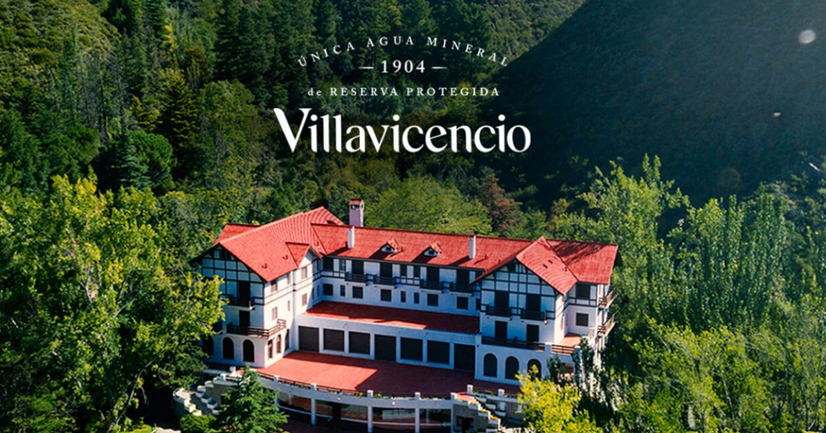
Nombre: Agustín Mariano Dávila
Curso: 5° “B”
Colegio María Auxiliadora

Nuestro Proyecto: Visita a la reserva de “Villavicencio”

"COMO DON BOSCO, ENCONTRAMOS EN LOS PASEOS Y EXCURSIONES, UN INSTRUMENTO IDEAL DE FORMACIÓN PARA LOS NIÑOS”

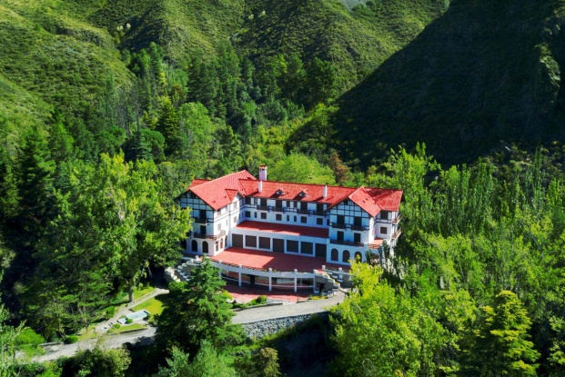
Trabajo Práctico de investigación
- Busca información en distintas fuentes, libros, internet para responder:
- ¿Cuál es la ubicación geográfica de la provincia de Mendoza? ¿A qué región pertenece?

La Provincia de Mendoza se ubica en el centro oeste de la República Argentina, al pie del Cerro Aconcagua, el pico más alto de la Cordillera de Los Andes. Pertenece a la Región de Cuyo.

- ¿Cuál es su superficie? ¿Qué cantidad de habitantes posee?

La Superficie de la provincia de Mendoza es de: 148.827 Km².
Su Población: 1.738.929 habitantes.

- ¿Cuáles son sus ríos más importantes?
Los ríos más importantes de la provincia de Mendoza son los 6 ríos principales: río Mendoza, río Tunuyán, río Diamante, río Atuel, río Malargüe y río Grande.

- Visitaremos la Reserva de Villavicencio investiga y responde:
- ¿Cuál es la distancia en km que existe entre la ciudad de San Juan y la Reserva de Villavicencio? ¿En qué departamento se encuentra?
La reserva Villavicencio de encuentra en el departamento, Las Heras, Mendoza a RP52 km 51.

- ¿Qué es la reserva de Villavicencio?
La reserva natural Villavicencio es un área natural protegida en el departamento Las Heras, provincia de Mendoza, Argentina.​Está ubicada a 50 km de la ciudad de Mendoza, entre las depresiones del valle de Uspallata y las planicies orientales de la precordillera de los Andes.

- ¿En qué año fue inaugurado por primera vez su antiguo hotel?
En 1939 se inició la construcción del emblemático Hotel Termas de Villavicencio y en menos de un año se inaugura. Recibió huéspedes hasta 1978, año en que se cierra como alojamiento definitivamente.
- ¿Cuándo fue nombrado monumento histórico?
En 2013 fue declarado Monumento Histórico Nacional.

- Escribe sobre la flora y fauna de la Reserva de Villavicencio.

La fauna y flora que contiene la reserva de Villavicencio son
En los que habitan y crecen 327 especies de flora, 250 de fauna, 193 especies de aves, 21 de reptiles, 32 de mamíferos, 3 de anfibios. Entre ellas, te contamos que el Guanaco, Liebre Mara, Cóndor y Suri cordillerano han sido declarados Monumento Provincial y la Jarilla, Flor Provincial.
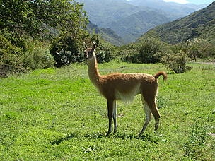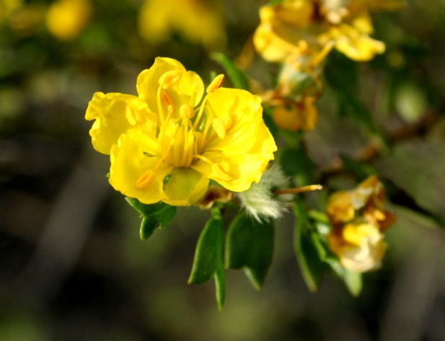
- En la reserva se halla el monumento Canota ¿Qué hecho histórico importante sucedió en este lugar?

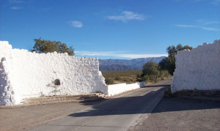
El monumento representa el punto donde se dividió la Campaña Libertadora en dos, el 18 de enero en el año 1817 a las 22.30, después de 12 horas de marcha.
Uno de los murallones representa a las columnas comandadas por el General José de San Martín y el General Las Heras, el otro murallón representa a las columnas comandadas por el General O’Higgins.
Está ubicado sobre la Ruta Provincial Nº 52 camino a Villavicencio.
Aquí se cumplió la primera etapa de la División de Vanguardia del Ejército Libertador, al mando del General Las Heras en su ruta hacia Chile, partiendo el día 20 de enero hacia Uspallata poco antes de las 9 de la mañana.
La placa colocada en una roca en la estancia recuerda el paso de la columna.
- En el mercado existe el agua mineral Villavicencio ¿De dónde proviene? ¿Cuáles son las características del agua Villavicencio?
El agua cae a la superficie de la tierra en forma de lluvia o nieve, por acción de la gravedad se infiltra desde los picos nevados de los Andes al corazón de la montaña. Llega en su recorrido a grandes profundidades, donde las rocas le aportan sus minerales. Las características son (mg/: Calcio: 43.7, Magnesio: 45.3, Sodio: 110, Potasio: 4,8, Bicarbonatos: 374, Cloruros: 25.5, Fluoruros: 1.02, Sulfatos: 138.
- Te invito a que visites este sitio, luego de leer los consejos escribe los que consideres más importantes.
https://rnvillavicencio.com.ar/documento/consejos-del-buen-visitante/

Consejos importantes cuando visitas la reserva Villavicencio:
- Evitar fumar, y si no realizarlo en los espacios abiertos permitidos y apagar el filtro y llevarlo.
- Llevar los desperdicios o desechos ocupados hasta tu hogar y tirarlos.
- No cortar y llevarse flora de la reserva.
- Encender fogatas solo en aéreas permitidas.
- Circular por los senderos y tomarse de la baranda.
- Llevar protector solar, sombrero y ropa de abrigo.

